

MERSİN İLİ
TOROSLAR İLÇESİ, ÇAPAR MAHALLESİ
501 ADA 23 PARSELE İLİŞKİN 1/1000 ÖLÇEKLİ UYGULAMA İMAR PLANI DEĞİŞİKLİĞİ
PLAN AÇIKLAMA RAPORU VE PLAN HÜKÜMLERİ

ŞUBAT 2023

MERSİN İLİ TOROSLAR İLÇESİ, ÇAPAR MAHALLESİ
501 ADA 23 PARSELE İLİŞKİN 1/1000 ÖLÇEKLİ UYGULAMA İMAR PLANI DEĞİŞİKLİĞİ PLAN AÇIKLAMA RAPORU VE PLAN HÜKÜMLERİ
Planlama Alanının Konumu:
İmar planı tadilatına konu edilen alan Toroslar İlçesi sınırları içerisinde Ayvagediği Mahallesi meydan alanından doğuya doğru giden Çapar Caddesi’ne cepheli olarak konumlanmaktadır.
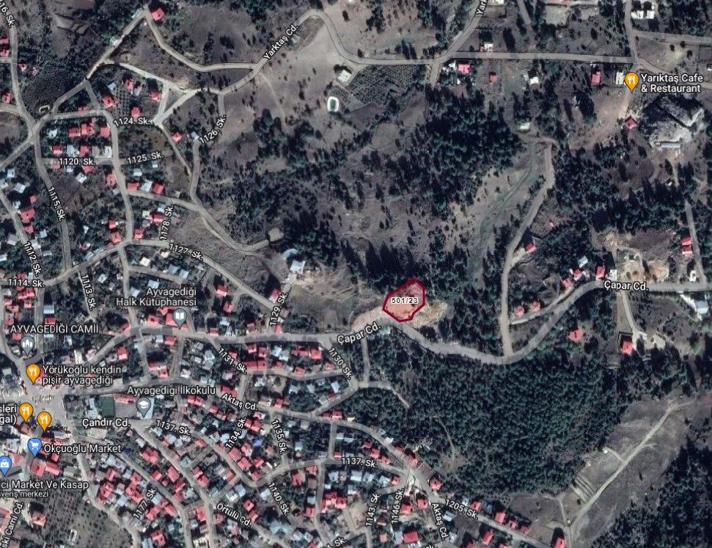
Şekil 1. Planlama Alanının Konumu
Plan Değişikliğinin Amacı
Mersin Su ve Kanalizasyon İdaresi Genel Müdürlüğü’nün talebi doğrultusunda plan değişikliğine konu edilen alanın MESKİ Hizmet Yerleşkesi olarak kullanılması amaçlanmaktadır.
Yürürlükte Olan Onaylı Planlar
Mülkiyeti Hazineye ait olan Toroslar İlçesi, Çapar Mahallesi, 501 ada 23 parsel; mevcut 1/5000 ölçekli nazım imar planında ve 1/1000 ölçekli uygulama imar planında “Ağaçlandırılacak Alan” olarak işaretlidir.
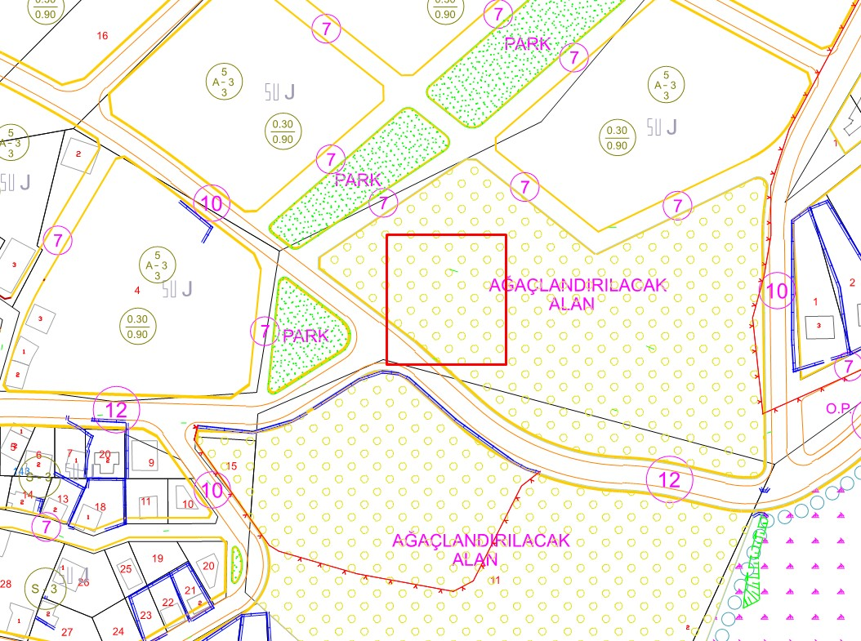

Şekil 2. Yürürlükteki 1/1000 Ölçekli Uygulama İmar Planı
İmar Planı Değişikliği
Söz konusu plan değişikliği ile; 1/1000 Ölçekli Uygulama İmar Planında 501 ada 23 parsel Belediye Hizmet Alanı (MESKİ Teknik Hizmet Yerleşkesi) olarak planlanmıştır. İmar planı değişikliğine konu edilen Belediye Hizmet Alanı için E:1.00 (KAKS), TAKS: 0.40, Yençok: 12.50 yapılaşma koşulları düzenlenmiştir.

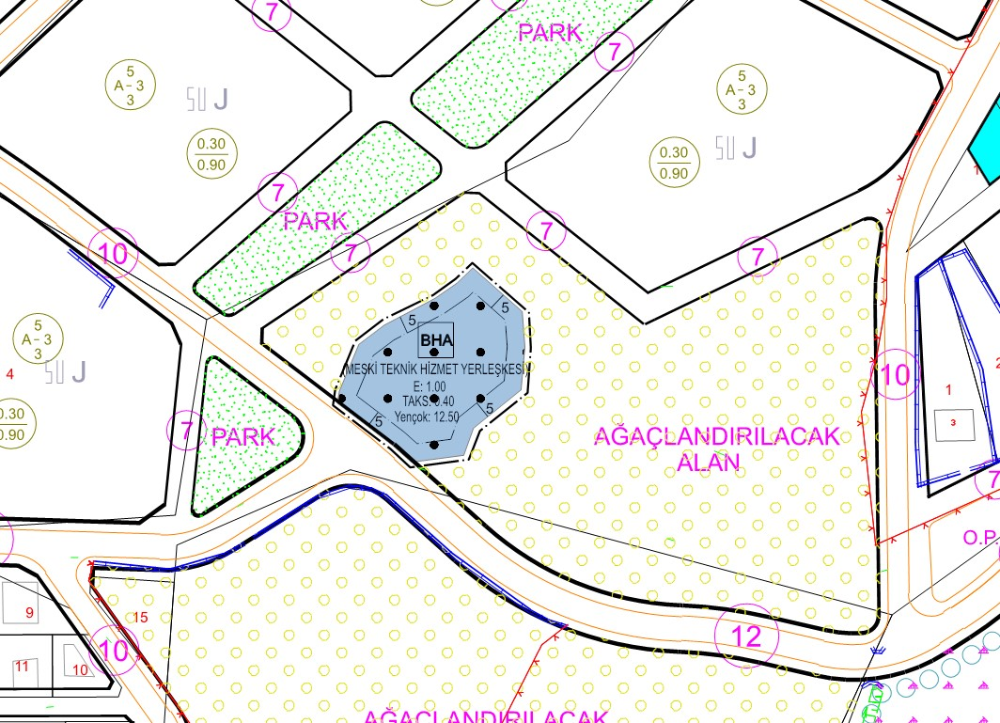
Şekil 3. 1/1000 Ölçekli Uygulama İmar Planı Değişikliği
PLAN HÜKÜMLERİ
- Uygulama imar planı tadilatında belirtilmeyen hususlarda ve bu plana göre hazırlanacak imar uygulamalarında, 3194 sayılı İmar Kanunu ve ilgili yönetmelik hükümleri geçerlidir.

